**Раздел 14: Избор на палиативни грижи**

Упражнение 1: Какво е палиативна грижа?

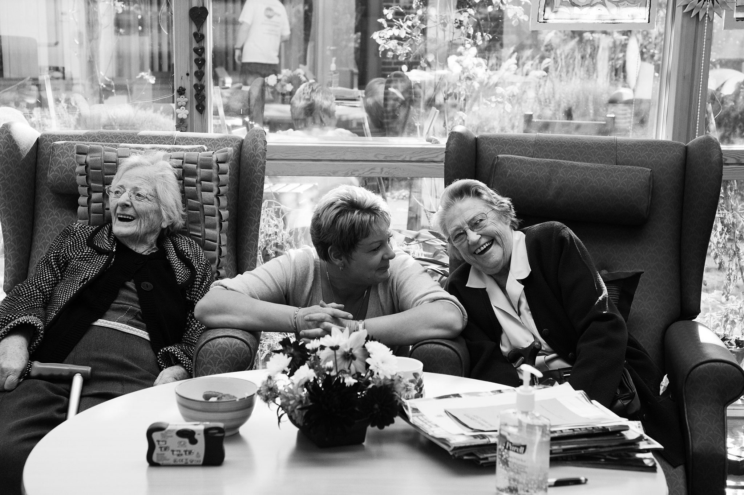

Палиативната грижа е холистична, многоизмерна и интердисциплинарна грижа за хора с напреднало и прогресиращо заболяване, които се нуждаят от облекчение за страданието и спокойна обстановка, където могат да се чувстват облекчени и подкрепени от всеотдаен и квалифициран персонал. Палиативните грижи са подход, насочен към подобряване на качеството на живот на хората изправени пред животозастрашаващи заболявания, чрез превенция на страданието, персонализирана подкрепа, намаляване на болката и други соматични, психосоциални и духовни въпроси.

## C:\Users\Admin\Desktop\5807712035_43ba5acc32_c.jpgДейност 1: Научете повече относно палиативната грижа

*Крис е 78-годишен мъж, който живее самостоятелно в дома си. Наскоро той е диагностициран с рак на панкреаса и прогнозата е, че здравословното му състояние ще се влошава с времето. Крис вече е преминал няколко курса на химиотерапия и лъчетерапия, които го стабилизират за известно време. Въпреки това той се сблъсква с много трудности - вече не може да се движи самостоятелно, да пазарува, да се движи свободно из дома си и т.н. Тъй като туморът расте бавно, Крис се сблъсква със силни болки в гърба, замаяност, слабост. Той трябва да приема различни лекарства и да спазва специална хранителен режим. Също така Крис трябва да посещава различни лекари, за да оптимизира лечението си. Тъй като с течение на времето потребностите на Крис се увеличават постоянно - той пита личния си асистент Изабел какви са възможностите за него. Тя обяснява на Крис, че той може да се възползва от услугите за палиативна грижа, които ще му осигурят адекватна телесна и психическа подкрепа. Изабел също така му обяснява, че има 2 основни типа предоставяне на палиативни грижи (ПГ) - палиативни грижи в домашна среда или ПГ в така наречените хосписи. През следващите дни Крис и Изабел гледат заедно различни филми и четат публикации, обясняващи какво представлява ПГ и какви са ползите за потребителите й. През последните няколко седмици Крис изпитва силна болка, която не му позволява да прави обичайните ежедневни дейности самостоятелно. Ето защо, след дискусии с Изабел и консултации с други професионалисти, които подкрепят Крис през последните години, той решава да се премести в хоспис в покрайнините на града, в който живее. Там Крис е заобиколен от различни специалисти, които му помагат да се чувства по-комфортно.*

Изабел

Крис

*Благодарение на специалния план за лечение Крис чувства облекчаване на болката и психологическа подкрепа. Подкрепян от физиотерапевти, Крис прави леки упражнения като част от програмата си за рехабилитация. Хосписът разполага с красива цветна градина, където Крис обича да се разходжа. Веднъж седмично той се среща с приятелите си от пенсионерския клуб в специална зала за гости, предназначена за срещи между пациенти и техните приятели отвън. По този начин Крис прекарва дните си спокойно, заобиколен от различни специалисти, които се грижат добре за него.*

**ИНСТРУКЦИИ**:

**1**. Обучителят първо подканя СХИУ да си припомят история на техен приятел или познат, който е използвал услуги, които предоставят палиативни грижи - какъв е случаят, как е бил подкрепян, какви са били ползите за него? Ако СХИУ срещнат трудности да си спомнят такава история, обучителят може да предложи като пример историята на Крис.

Обучителят помага на СЧИУ да разбере същността на историята като му задава следните насочващи въпроси:

- Какво изисква Крис да пристъпи към използването на палиативни грижи?

- Какъв тип услуги получава Крис в избрания от него хоспис?

- Защо Изабел помага на Крис да вземе толкова важно решение?

**2.** Последната част от дейност 1 е под формата на куиз. СЧИУ трябва да отговори на три въпроса избирайки от 3 възможни отговор, и така да демонстрира своите знания и разбиране по отношение на палиативните грижи.

***Попитайте следните въпроси:***

1. Кога трябва да се замислим да използваме на услуги за ПГ? 2. Къде се предоставя палиативна грижа?

|  |  |  |
| --- | --- | --- |
|  | A | Само в домовете за стари хора. |
|  | B | В хосписи или в дома на пациента. |
|  | C | Само в големите болници. |

|  |  |  |
| --- | --- | --- |
|  | A | Когато се сблъскаме с животозастрашаваща болест и в резултат усещаме интензивна болка и страдание. |
|  | B | Когато остареем и ни трябва някой да ни помага да следваме предписанията на лекаря. |
|  | C | Когато вече не сме способни да работим, пазаруваме, чистим, приготвяме храна и др. |

3. Какво не може да учакваме от услугата за ПГ?

|  |
| --- |
|  |

|  |  |  |
| --- | --- | --- |
| 9024010453_65e546be46_w | A | Облекчаване на болката и рехабилитация. |
| hospice-1821429_640 | B | Осигуряване на комфорт и подходяща медицинска грижа. |
| 3582924338_d2c26c839f_n | C | Плащане на комуналните ни разходи. |